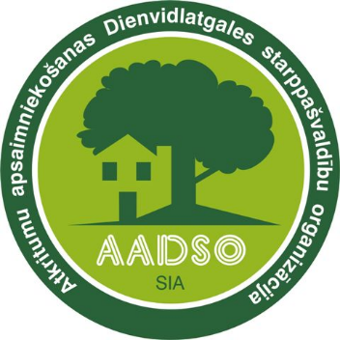
Sabiedrība ar ierobežotu atbildību
„Atkritumu apsaimniekošanas Dienvidlatgales starppašvaldību organizācija”
Vienotais reģistrācijas Nr. 41503029988, juridiskā adrese: “Cinīši”, Demenes pagasts, Augšdaugavas novads, LV-5442, faktiskā adrese: Ģimnāzijas ielā 28-2, Daugavpilī, LV-5401, tālrunis/fakss 65423817, e – pasts: aadso@inbox.lv, www.aadso.lv

Paziņojums par plānotajiem nolikuma grozījumiem

iepirkumu komisija ATKLĀTAM KONKURSAM
virs ES līmeņa
„ Specializētās tehnikas vienības pārstrādes galaprodukta dalīšanai frakcijās piegāde (SAM 5.2.1.2. IETVAROS)”, Identifikācijas numurs SIA AADSO 2023/3

informē potenciālos pretendentus, ka tuvākajā laikā tiek plānots veikt būtiskus iepirkuma nolikuma grozījumus sakarā ar 2023.gada 17.maija Iepirkumu uzraudzības biroja vēstuli Nr. 8-1/863 par atzinuma sniegšanu ar iebildumiem.

Ņemot vērā augstāk norādīto tuvākajā laikā, bet ne vēlāk kā līdz 29.05.2023. tiks pagarināti piedāvājumu iesniegšanas termiņi, un vēlāk tiks publicēti nolikuma grozījumi.

LŪDZAM PERIODISKI SEKOT INFORMĀCIAJI.

Atvainojamies par sagādātajām neērtībām.

Iepirkumu komisija
25.05.2023.

